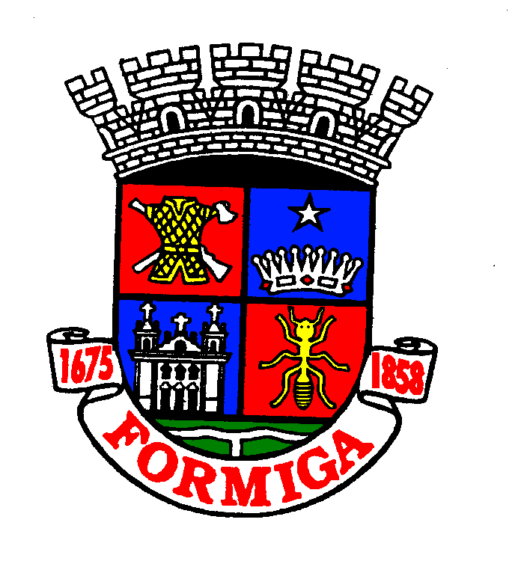PREFEITURA MUNICIPAL DE FORMIGA
SECRETARIA MUNICIPAL DE EDUCAÇÃO
_______________________________________________

COMUNICADO

Conforme entendimento com o Exmo. Prefeito fica suspenso o Processo Seletivo Simplificado – Edital 02/2016 da Secretaria Municipal de Educação, realizado dia 04/12/2016.

Secretaria Municipal de Educação

